Ettevõtluse edendamine Baltikumi piirialadel: käivitub kogukonnapõhine algatus
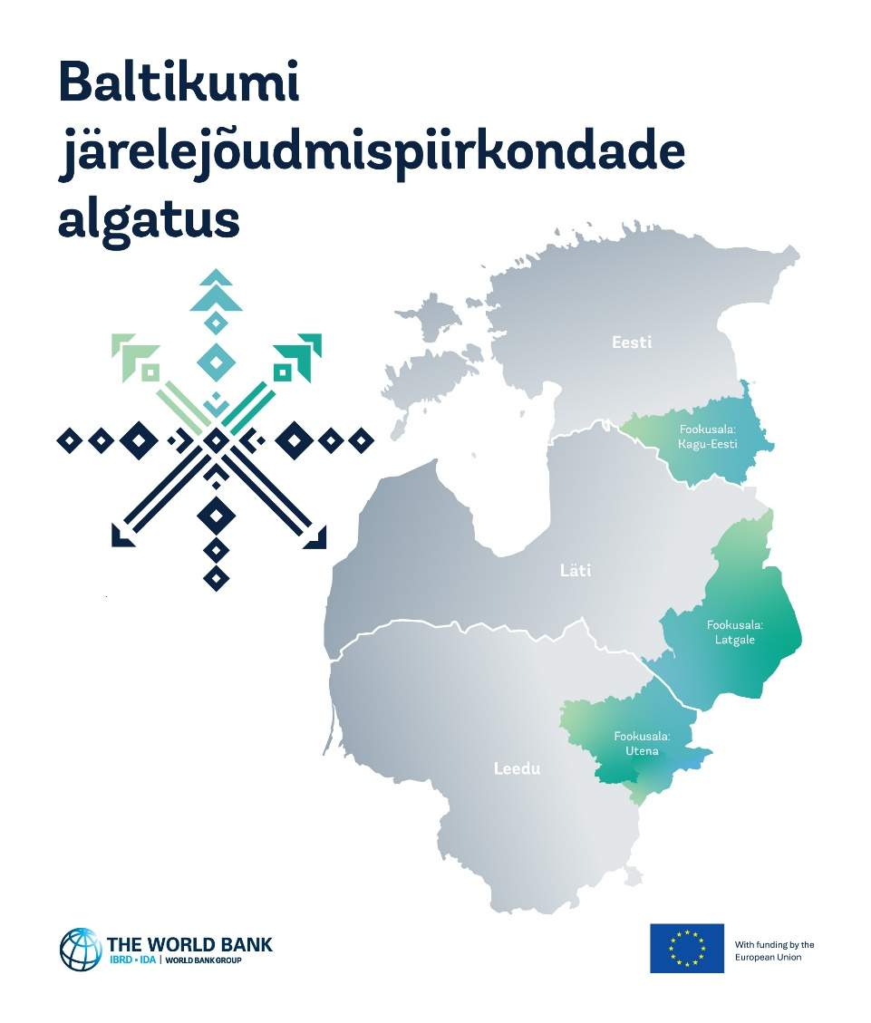
Balti riikide piirialadel toimuvad olulised algatused. Maailmapank, Euroopa Komisjon ja Civitta viivad ellu Baltikumi järelejõudmispiirkondade projekti (Baltic CuRI),mis keskendub lahenduste leidmisele ettevõtete säilitamiseks ja laiendamiseks. Selleks kaardistatakse piirkonna ettevõtete peamised majanduskasvu takistavad tegurid ja pakutakse välja lahendused nende ületamiseks.
Miks on see algatus teistsugune? Algatus pakub praktilist tuge kolme Balti riigi piirialadele, et parandada Euroopa Liidu toetuste kasutamise tulemuslikkust, keskendudes ettevõtlusele ja kohalikule arengule, tehes alt-üles koostööd riiklike ja kohalike sidusrühmadega. Projekt on ettevõtjatele reaalne võimalus väljendada oma vajadusi, mõjutada poliitikaid ja aidata kaasa toetavama majandusmaastiku kujundamisele. Projekt on uudne ka rakendamise vaatest, kuna see põhineb vabatahtlikel ja seda juhib kohalik kogukond.
Miks algatus oluline on
Balti piirialad seisavad silmitsi veidi teistsuguste väljakutsetega kui Balti riikide ülejäänud piirkonnad ning samas on neil teatud eelised. Kohalikud väljakutsed, sealhulgas tööjõu ränne, vananev ühiskond, Venemaa ja Valgevene suletud piiridest tingitud majanduslikud vastutuuled või ebapiisav eluasemeturg nõuavad sageli kohalikele vajadustele kohandatud lahendusi. Kohalike ettevõtete põhjalik ja sisuline kaasamine aitab luua usaldust, annab sidusrühmadele võimaluse ettevõtluskeskkonda kujundada ja loob eeldused jätkusuutlikuks piirkondlikuks kasvuks. Edukas ettevõtluskeskkond ei too kasu mitte ainult ettevõtjatele, vaid ka kohalikule majandusele, aitab kaasa töökohtade loomisele ja kogukonna üldise heaolu tõusule. Kui ettevõtjad tunnevad, et neid toetatakse, investeerivad nad tõenäolisemalt oma arengusse, laiendavad tegevust ja aitavad lõppkokkuvõttes parandada nende piirkondade üldist elukvaliteeti.
Kuidas see projekt töötab?
Projekti põhisisu seisneb kohalike organisatsioonide koostöös, mida korraldavad Maailmapank ja Euroopa Komisjon ning suunab rahvusvaheline konsultatsioonifirma Civitta. Euroopa Liidu eesmärgiks on läbi rahalise ja strateegilise toetuse vähendada piirkondlikke erinevusi ja tugevdada piiriülest koostööd. Maailmapank jagab teadmisi, metoodikat ja rahvusvahelisi parimaid praktikaid, tagades, et algatus järgib struktureeritud ja tõhusat lähenemisviisi ettevõtete hoidmisele ning laiendamisele. Civitta vastutab vabatahtlike kaasamise, koolitamise, ettevõtetelt sisendi kogumise ning tulemuste baasil regionaalsete tegevusplaanide koostamise eest. Kohalikud omavalitsused ja sidusrühmad Eestis, Lätis ja Leedus tagavad, et algatus arvestab kohalikku konteksti, hõlbustades ettevõtetele juurdepääsu ja aidates kujundada piirkonnapõhiseid tegevuskavasid. Selline partnerlus moodustab mitmetasandilise raamistiku, kus ülemaailmsed ekspertteadmised kohtuvad piirkondlike sekkumistega tagades selliselt asjakohasuse kui ka pikaajalise mõju.
Ettevõtete säilitamise ja laiendamise programmi eesmärk on tugevdada sidet ettevõtjate ja kogukonna vahel, julgustades samal ajal ettevõtjaid oma piirkonnas kohalikku mõju suurendama ning kasvatama. Programmi raames suheldakse otse ettevõtjatega ja korraldatakse üritusi, et paremini mõista nende igapäevaseid väljakutseid. Programmi peamine sisend on ettevõtjate hulgas läbiviidav küsitlus, mille viivad läbi vabatahtlikud. Küsitluse tulemusena koostatakse tegevuskava. Tegevuskava koostamisse panustavad lisaks valdkonna eksperdid. Kogutud info põhjal selgitatakse välja peamised mured, et koostada igale piirkonnale sobivad lahendused kohalike ettevõtjate toetamiseks.
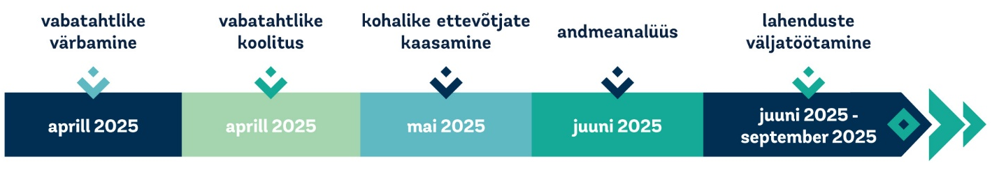
Kodanikest ühendajateks: kuidas vabatahtlikud algatust võimestavad?
Projekt viiakse ellu kolmes etapis. Aprillis värvatakse ja koolitatakse vabatahtlikke. Eesmärk on kaasata erineva taustaga vabatahtlikke, sealhulgas avaliku sektori töötajaid, ettevõtjad, äri-, turismi- ja infokeskuste töötajaid, akadeemiliste organisatsioonide esindajaid ja üliõpilasi. Vabatahtlikuks on oodatud kõik aktiivsed kogukonna liikmed, kes soovivad panustada oma piirkonna arengusse, olla projekti peamine liikuma panev jõud, koguda kohalikelt ettevõtjatelt vajalikke andmeid ja edulugusid.
Küsitlusfaas on kavandatud maikuusse, mil vabatahtlikud võtavad ühendust valitud ettevõtjatega, viivad läbi intervjuusid, mille tulemused koondab ja analüüsib projekti meeskond. See etapp seisneb piirkondlike vajaduste, väljakutsete ja võimaluste tuvastamises võimalikult erisuguse suurusega ettevõtetes. Ettevõtjate kaasamise vajaduse kohta on öelnud Maailmapanga esindaja Ellen Hamilton: "Kui teil on selge plaan ja kindlad teadmised, siis raha tuleb. Raske on raha leida, kui sa ei tea, mida sa teed. Usume, et selle protsessi tulemusena on omavalitsused paremini varustatud oma vajaduste eest seismiseks."
Juunis on oodata analüüsi esmaseid tulemusi ning hinnangut kohaliku ärikeskkonna hetkeolukorrale. Projekt jätkub augustini, mil töötatakse välja iga piirkonna üksikasjalik tegevuskava.
Olulisemad numbrid
Algatusel on käegakatsutav mõju: igas piirkonnas külastatakse üle 100 ettevõtja ja kaasatakse üle 20 vabatahtlikust koosnev meeskond. Kohalike vabatahtlike kaasamine tagab, et küsitlusprotsess põhineb kogukonna kaasamisel ja tugevdab keskset sõnumit: piirkondlik kasv sõltub piirkonna ühisest jõupingutustest ning iga panus kujundab kohalike ettevõtjate tulevikku ja üldist heaolu.

